# Lab 03: Cài đặt chức năng Live Migration

Nhom 2

|  |  |  |
| --- | --- | --- |
| Phạm Lê | Minh | 2015606 |
| Hoàng Ngọc Minh | Thắng | 2011438 |
| Luân Văn | Hoàng Anh | 2011352 |

**Bước 1:** Cài đặt hai máy ảo Windows Server 2019

+ RAM 16GB

+ CPU: 8

+ HDD1: 100GB

+ HDD2: 100GB

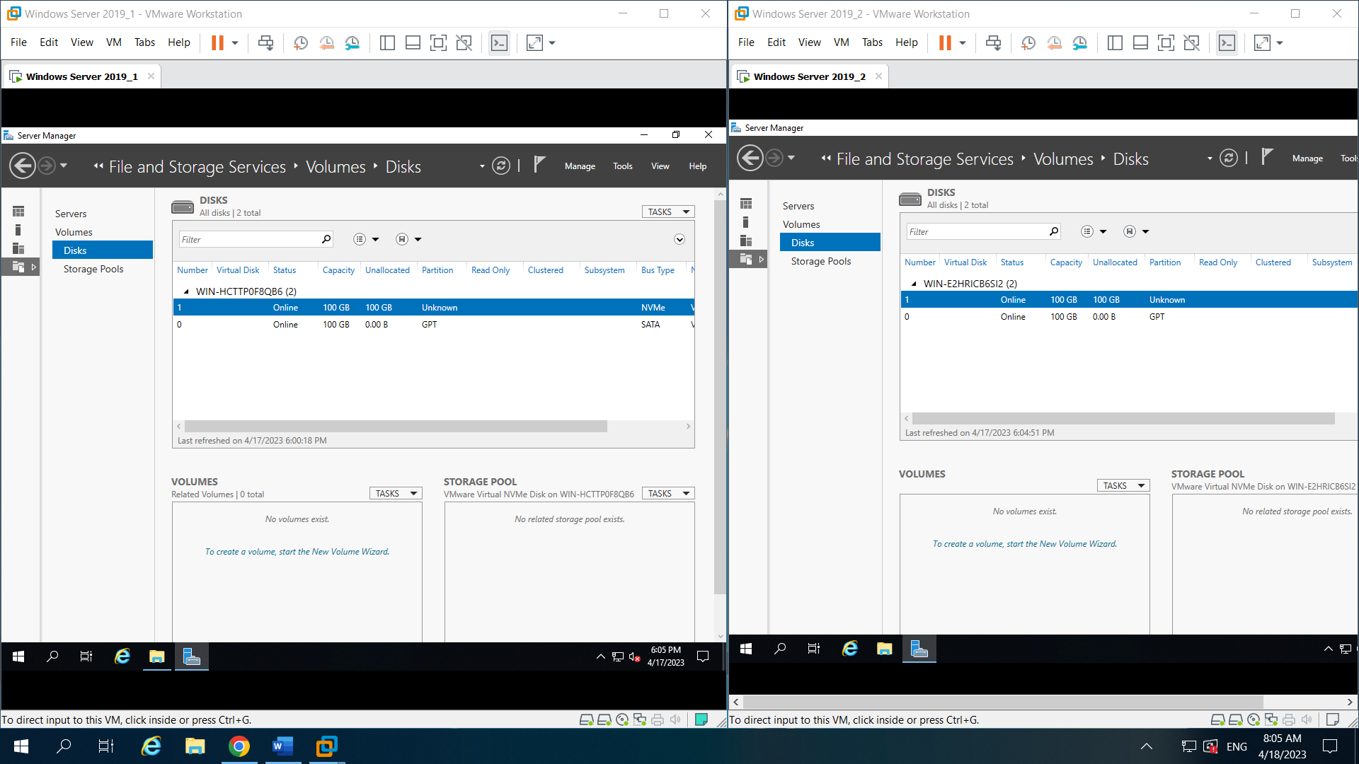

**Bước 2:**Đặt tên cho 2 máy ảo (SRV01, SRV02)

Cài Hyper-V cho hai máy SRV01 và SRV02

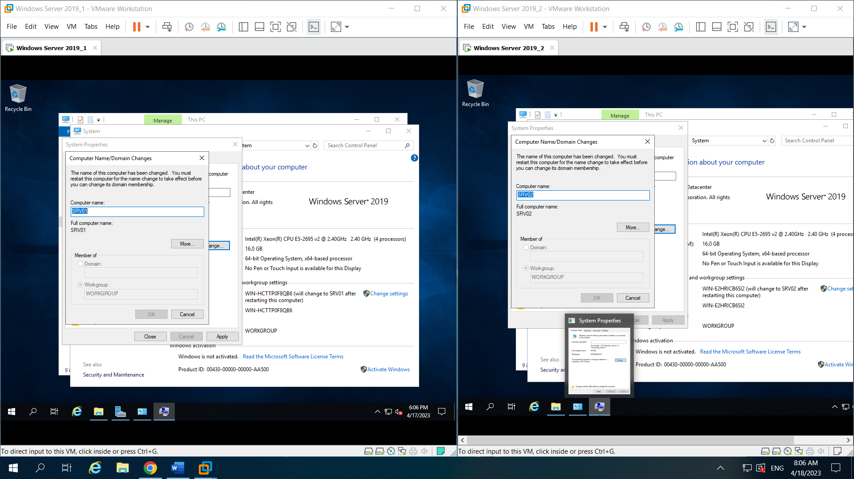

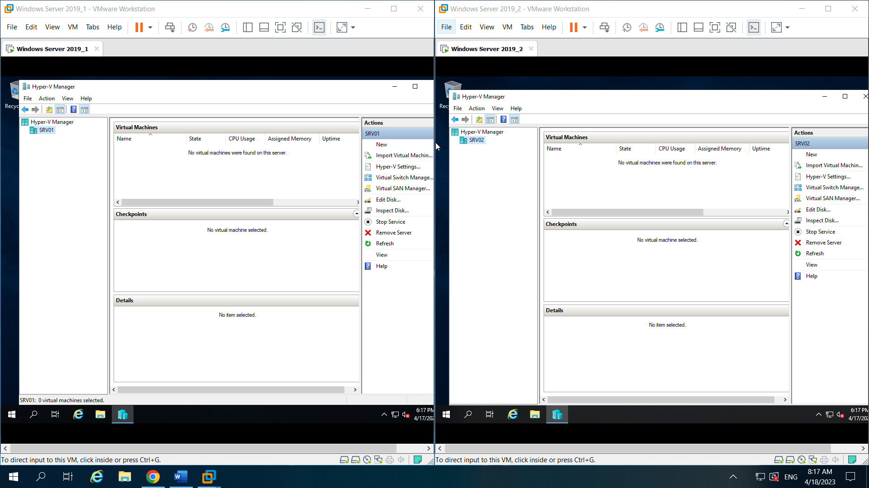

**Bước 3:**Cài đặt 1 máy ảo tên là DC trên SRV01 (Windows Server 2019)

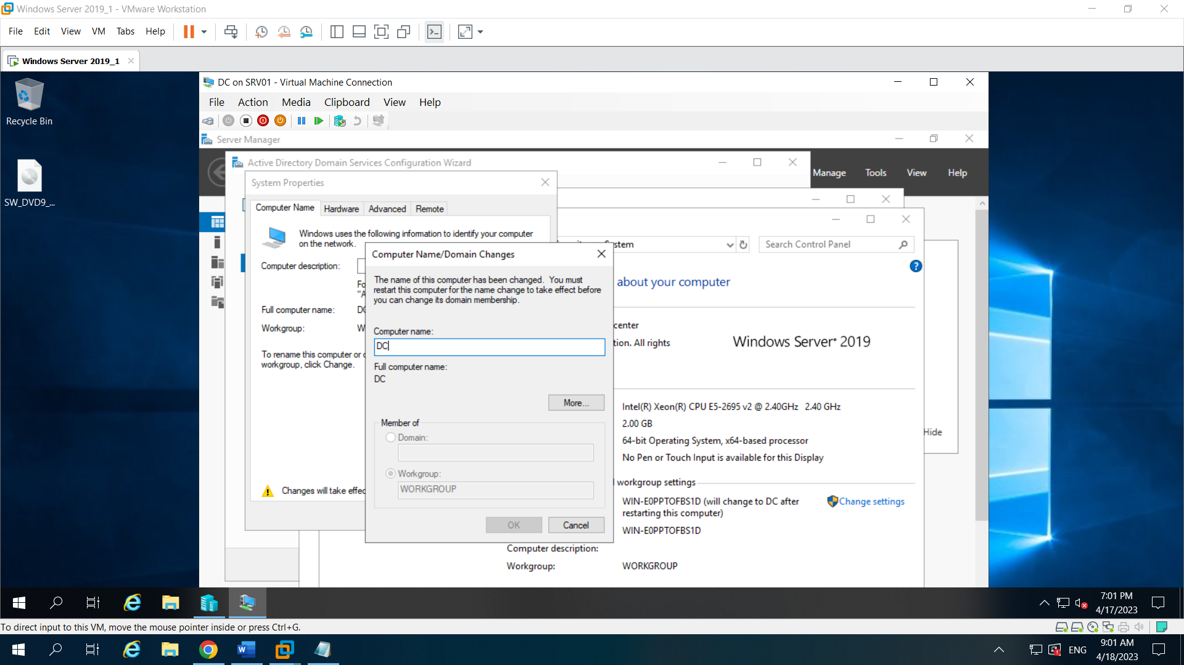

**Bước 4:**Đặt IP tĩnh cho các máy

+ SRV01: 11

+ SRV02: 12

+ DC: 10

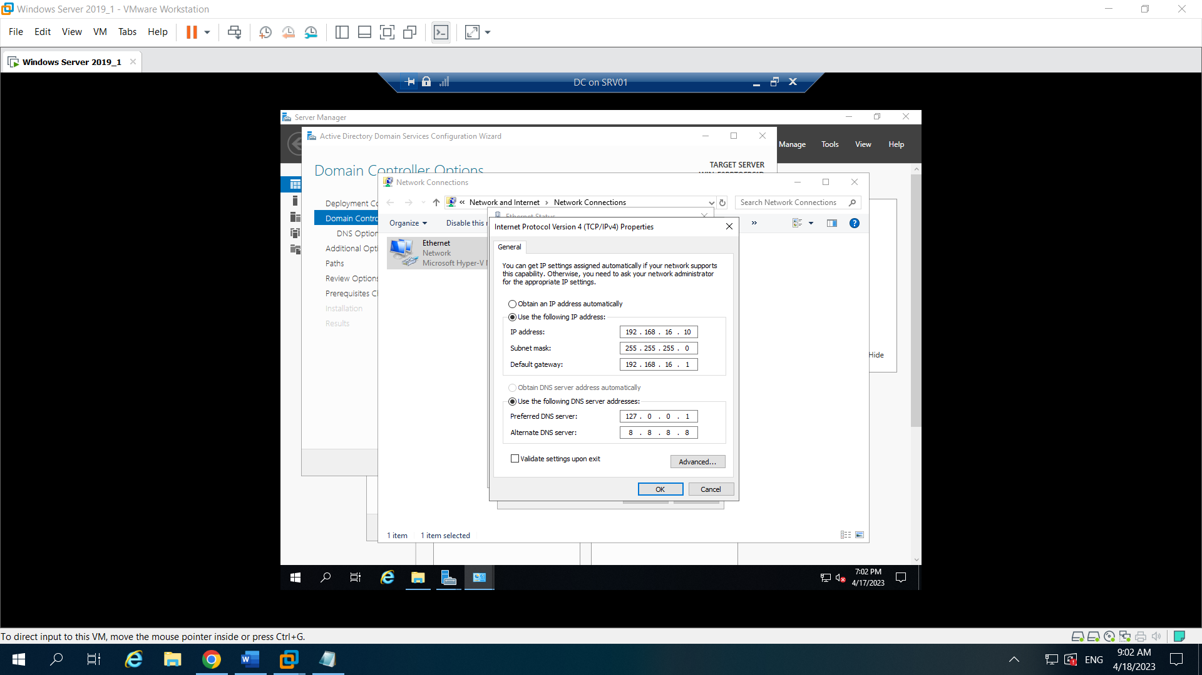

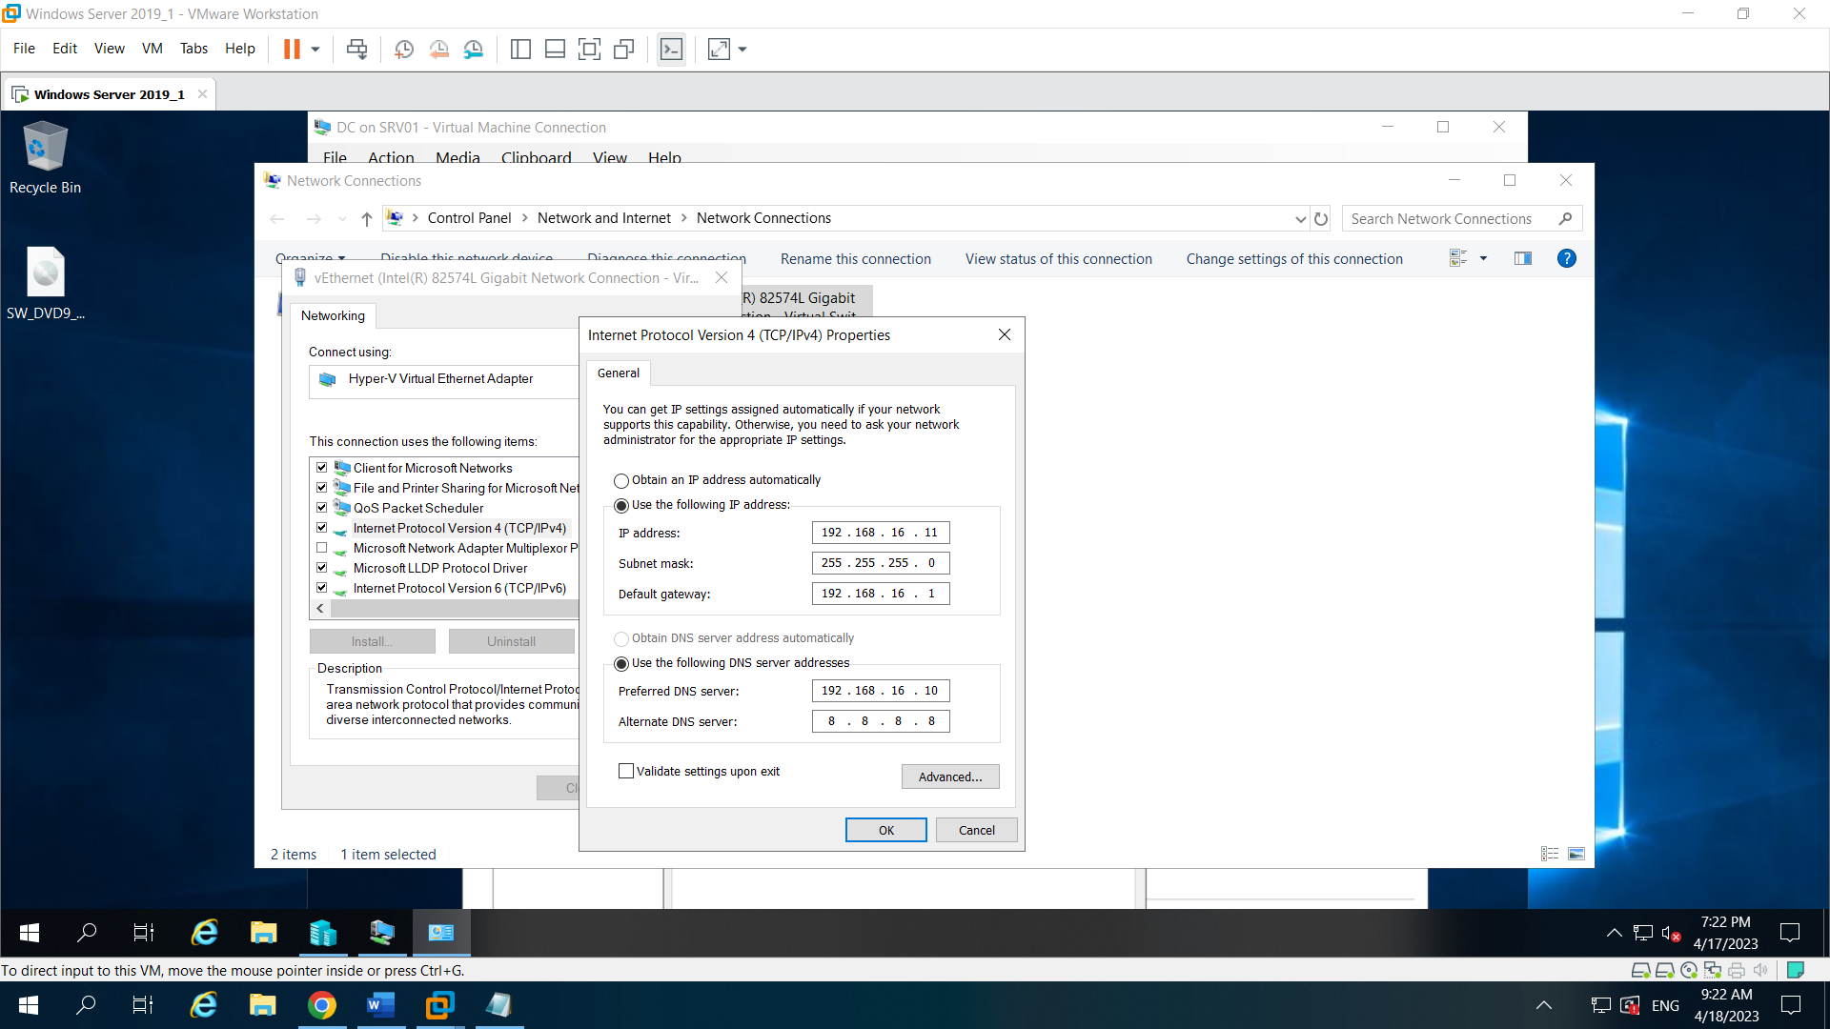

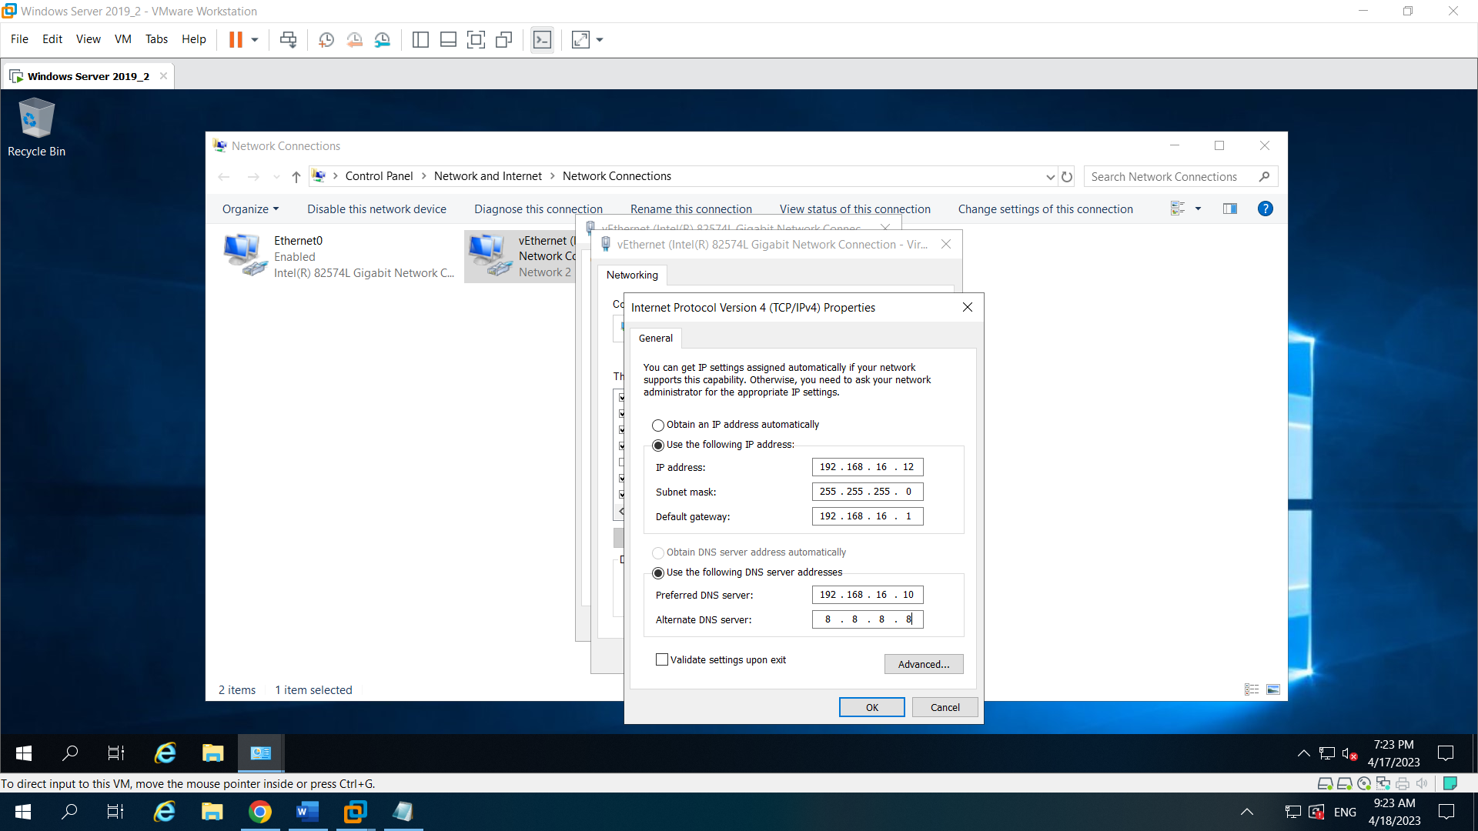

**Bước 5:**Thăng domain cho DC (itdlu.local)

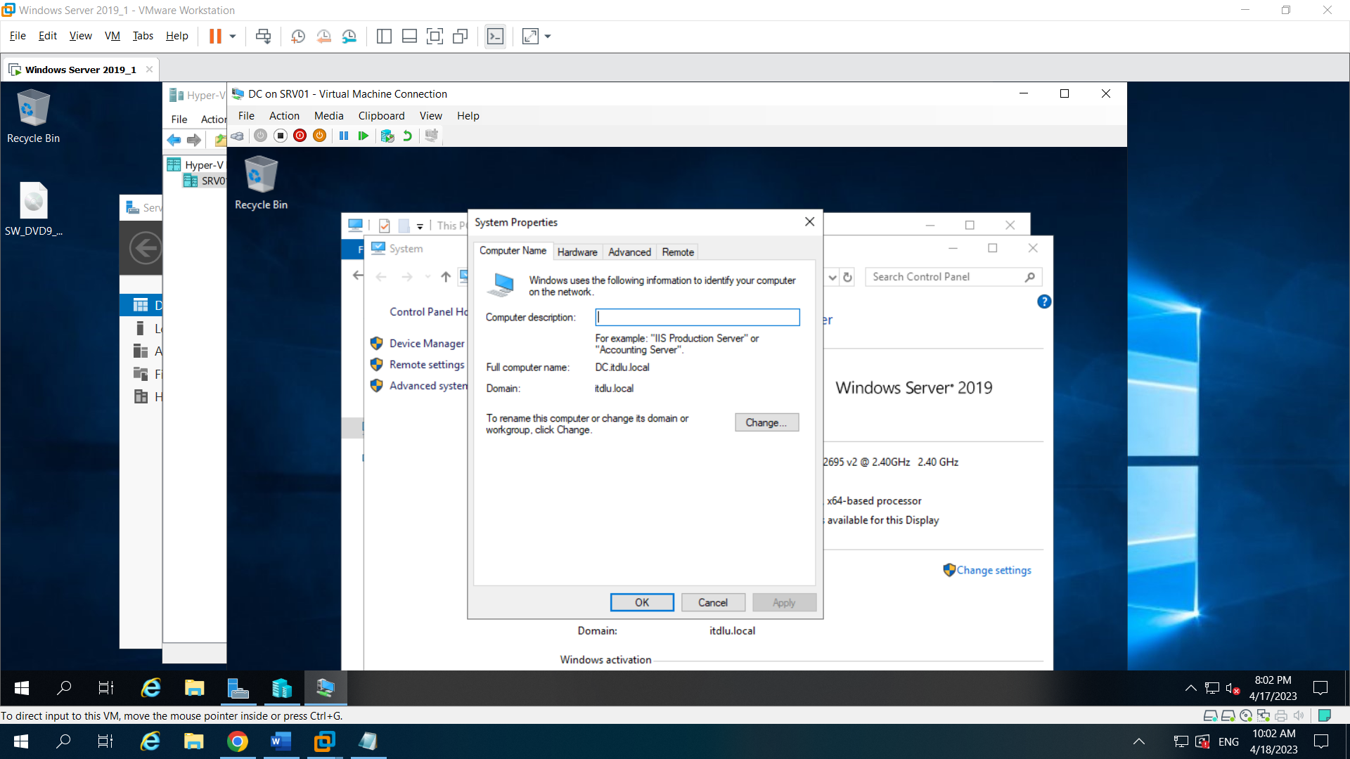

**Bước 6:**Join Domain vào DC (itdlu.local)

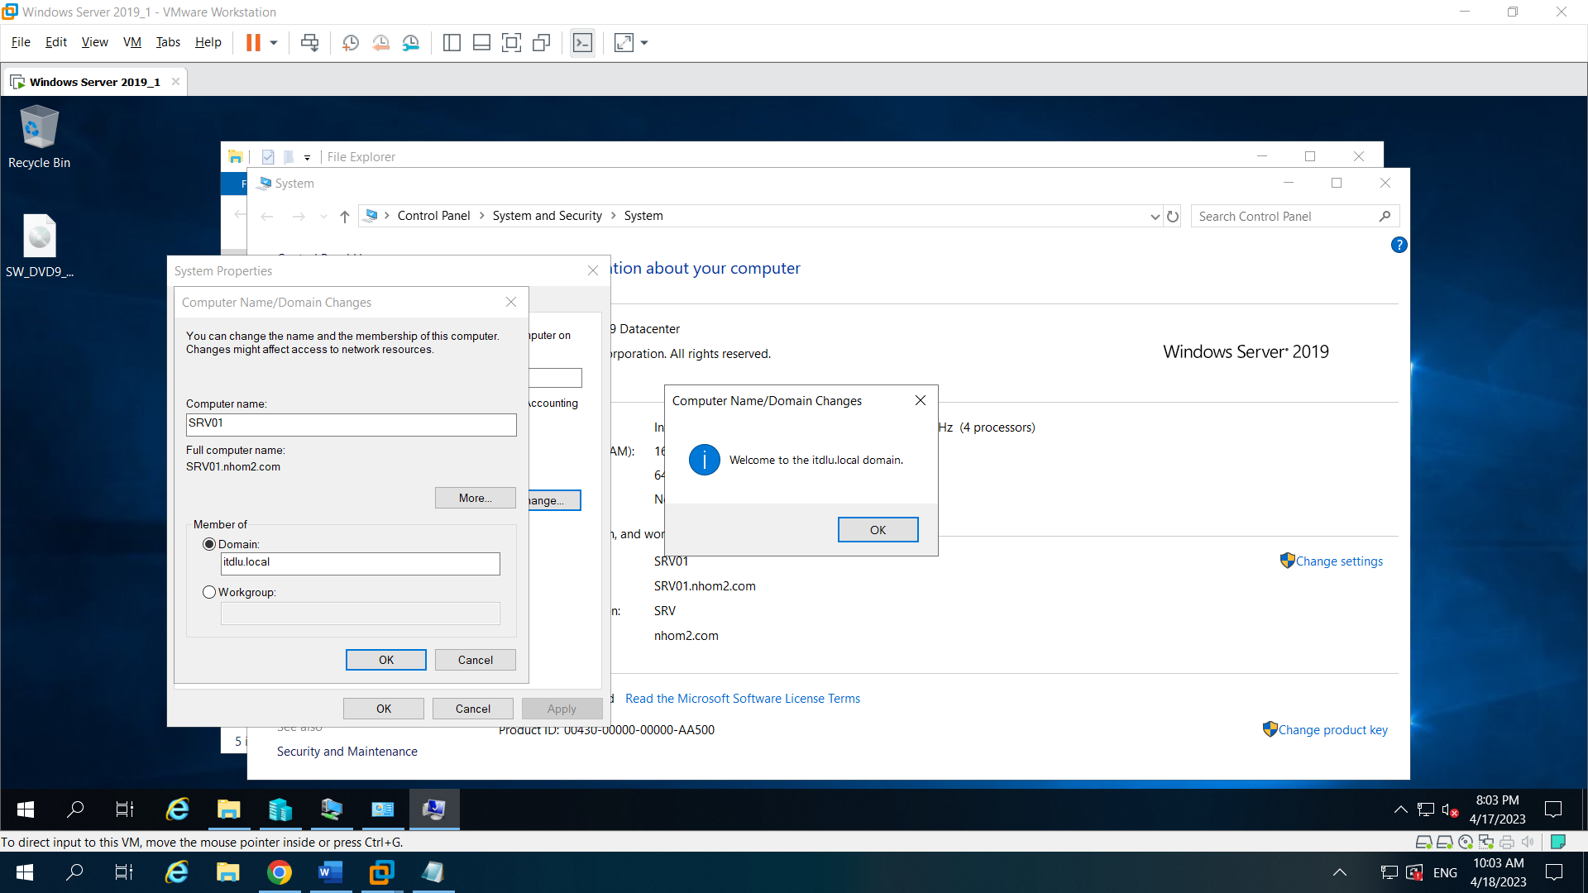

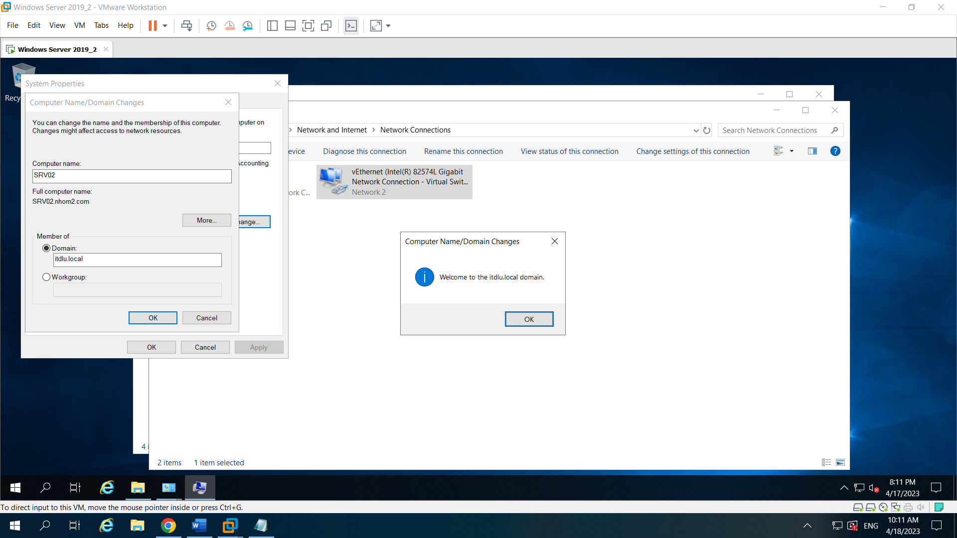

**Bước 7:**Cấu hình Live Migration

+ Cấu hình trên DC chứng thực giữa 2 Hyper-V Server

<https://anonyviet.com/live-migration-trong-windows-server-2012-r2/>

